平成27年8月吉日
東京三栄会スポーツ交流委員会
第9回 東京三栄会フットサル大会 抽選会
大会参加希望の各チーム様は、添付の大会開催要項の最終ページ＜参加申込書＞をご記入の上、参加申込書に記載のメールアドレス宛に提出をお願い致します。
会場の都合により、組み合わせ抽選会へのご参加は、各チーム様4名までとさせて頂きます。
なお、抽選会へは各チーム最低1名のご参加を原則とさせていただきます。
※昨年同様今年も飲食をしながら抽選会を実施する形式とさせていただきます。抽選会の飲食代
として、大変恐縮ですがお一人様会費\2,000頂きますので、ご協力のほど、宜しくお願い致します。

【参加申込書締切】 9月18日（金）までとさせていただきます。

抽選日： 10月9日（金）18時30分～20時30分
会 場： 三井物産株式会社 日本生命丸の内ガーデンタワービル本店9階
エームサービス・カフェテリア
【所在地】
〒100-8631東京都千代田区丸の内一丁目1番3号
【アクセス】
・【大手町駅をご利用の場合】地下道「D6出口」が直結しています。
（東京メトロ/千代田線・半蔵門線・丸ノ内線・東西線、都営三田線）
・【東京駅をご利用の場合】JR各線・・・丸の内出口より徒歩9分
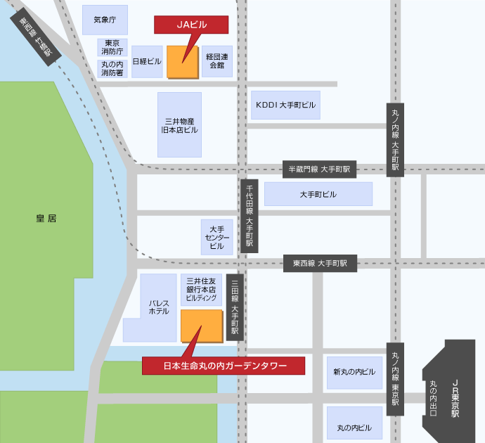
抽選当日連絡先： JA三井リース株式会社 鍋島 090-3523-8604 近藤 090-2147-3248
以上

